Бюджетное общеобразовательное учреждение
"Тарская СОШ № 4 им. Героя Советского Союза адмирала флота Н.Г. Кузнецова" Тарского муниципального района Омской области
Центр образования цифрового и гуманитарного профилей «Точка роста»
БОУ «Тарская СОШ № 4»

Методическая разработка
культурно-образовательного события
Тема: «Экскурсия по любимому городу»

Подготовили: Стрельцова Юлия Владимировна, заместитель директора по воспитательной работе
БОУ «Тарская СОШ № 4»;
Чернякова Ангелина Николаевна, педагог-организатор центра образования цифрового и гуманитарного профилей «Точка роста»
БОУ «Тарская СОШ № 4»

Тара, 2021

Методическая разработка культурно-образовательного события
I. Общие сведения о методической разработке
Тема методической разработки: «Экскурсия по любимому городу»
Форма проведения культурно-образовательного события: настольная игра
Место проведения: кабинет формирования цифровых и гуманитарных компетенций центра образования цифрового и гуманитарного профилей «Точка роста» БОУ «Тарская СОШ № 4».
Целевая группа: школьники 3-4 классов (9-10 лет)
Цель: Формирование у младших школьников навыков безопасного поведения при передвижении по улицам и дорогам.
Образовательная задача:
- углубить знания обучающихся о правилах дорожного движения;
Развивающая задача:
- развивать творческие способности детей;
- развивать умения самостоятельно пользоваться полученными знаниями в повседневной жизни.
Воспитательная задача:
- способствовать развитию культуры взаимоотношений при работе в группах, коллективе;
- содействовать формированию патриотических чувств.

Планируемые результаты:
Личностные:
- мотивация к приобретению и закреплению знаний, умений и навыков в сфере безопасности дорожного движения;
- освоение новых видов деятельности;

Метапредметные:
- понимать и применять полученную информацию при выполнении задания;
- формирование умения работы в команде, умение вести диалог и аргументировать свою позицию.

Регламент работы: 40-60 минут
Форма организации деятельности обучающихся: групповая и коллективная
Ресурсы:
Приложения:
Приложение 1. Игровое поле настольной игры
Приложение 2. Правила настольной игры
Приложение 3. Банк индивидуальных и тематических коллективных заданий
Приложение 4. Рефлексия мероприятия

II. Сценарный план мероприятия
- Подготовительный этап (5 минут)
ПЕДАГОГ: Здравствуйте, ребята. Сегодня на электронную почту мне пришло вот такое послание. (Показ видеоролика № 1).
Ну что, ребята, устроим экскурсию по городу Тара? Но путешествие у нас будет необычным. Сейчас вам надо разделиться на три команды. На спинке каждого стула наклеены стикеры красного, желтого и зеленого цветов. Прошу посмотреть, какой цвет стикера на вашем стуле и определиться с командами.
Итак, за этим столом располагается команда красных, это – стол «желтой» команды, а это – «зеленой». Надеюсь, вы поняли, почему именно на такие цвета мы разделили команды? (ответы ребят). Правильно, это цвета светофора. Давайте вспомним. Ребята «красной» команды, что обозначает ваш цвет? (ответы) «Желтая» команда, ваш цвет на светофоре что означает? (Ответы ребят). И завершает мой опрос команда «Зеленых». (Ответ ребят).
Теперь, мы можем отправляться на экскурсию по нашему городу. Только сначала я расскажу правила игры. По очереди участники каждой команды бросают кубик и перемещаются на столько делений, сколько выпало на кубике.
Если вы попали на кружок красного цвета, то вы делаете 1 ход назад, если на кружок синего цвета, то бросаете кубик еще раз.
Кружок зеленого цвета обозначает, что вы попадаете в одно из учреждений нашего города. Здесь вам будет предложено тематическое задание, которое должно быть выполнено всеми командами одновременно.
Серые кружки – задание выполняет индивидуально только та команда, которая бросает кубик. Все индивидуальные задания находятся в общем «банке заданий» (задания написаны на карточках и сложены в центре игрового поля), если задание выполнено неверно, команда пропускает следующий ход. Побеждает та команда, которая первая дойдет до финиша. Все ясно, тогда мы начинаем. (Инструкция с условиями игры распечатана и находится рядом с игровым полем).
- Основной этап (30-50 минут)
ПЕДАГОГ: Каждая команда должна выбрать капитана. (Ребята выбирают капитанов). Капитаны, подойдите ко мне, пожалуйста. Вы по очереди бросаете кубик, у кого выпадет наименьшее значение, та команда делает первый ход.
Описание заданий представлено в Приложении 3.

3. Заключительный этап (5 минут)

ПЕДАГОГ: Теперь подведем итоги. (объявление итогов, награждение команд).
(Смотрят видеоролик № 2)
Ребята, перед тем как попрощаться с вами я прошу вас поделиться своими впечатлениями об участии в игре. На экране вы видите светофор.
Красный цвет обозначает – «игра мне не понравилась, было скучно».
Желтый цвет – «игра была интересной, но у меня возникли некоторые трудности».
Зеленый цвет – «игра прошла отлично, мне все понравилось, я работал с увлечением».
Теперь вы подходите к экрану, выбираете смайлик того цвета, которому соответствует ваше впечатление и прикрепляете смайлик на экран. (Проведение рефлексии).
III. Заключение
Рассмотренные в данной методической разработке формы и приемы усиливают интерес обучающихся к соблюдению правил безопасного поведения на дорогах. Способствуют формированию у младших школьников навыков безопасного поведения при передвижении по улицам и дорогам.
Данная методическая разработка будет полезна классным руководителям 3-4 классов, вожатым для организации работы по профилактике безопасности на дорогах.
IV.Материально-технические условия
- педагогические кадры (преподаватель-организатор ОБЖ, педагог дополнительного образования, старшеклассники-члены объедения «ЮИД»);
- канцелярские принадлежности;
- техническое оборудование: музыкальная аппаратура, мультимедийный проектор, экран, ноутбуки, фотоаппарат, выход в Интернет;
- сувенирная и наградная продукция: дипломы, сертификаты, памятка велосипедиста, сборник сказок по правилам дорожного движения;
- принадлежности к настольной игре: кубик, фишки, карточки с заданиями;
- кабинет формирования цифровых и гуманитарных компетенций центра образования цифрового и гуманитарного профилей «Точка роста».

V.Приложения
Приложение 1. Игровое поле настольной игры

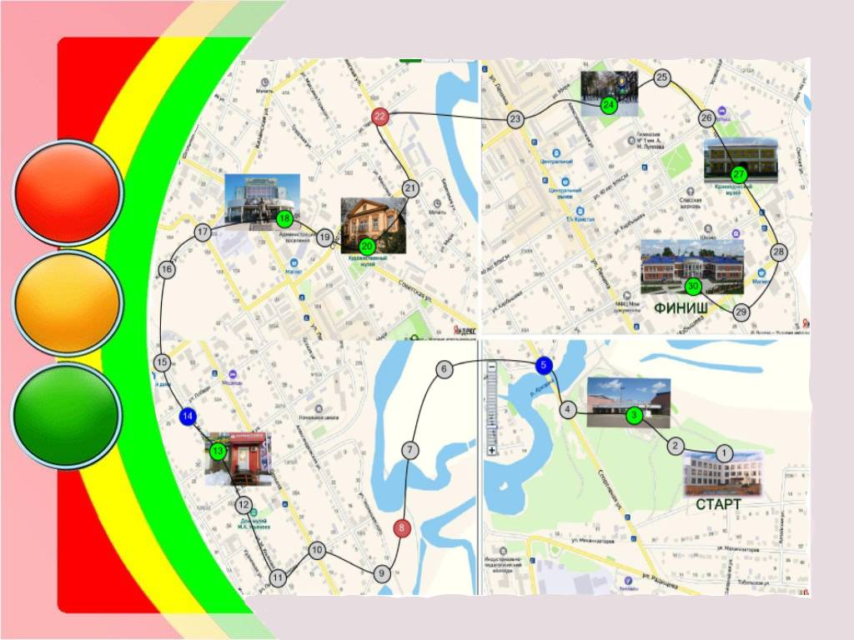

Приложение 2. «Правила настольной игры»
Играют 3 команды по 5 человек. Каждая команда бросает кубик по очереди и продвигает свою фишку вперед по игровому полю на столько кружков, сколько очков выпало на кубике, Если в конце хода фишка остановилась на кружке другого цвета, команда поступает следующим образом:
- КРАСНЫЙ – делаете 1ход назад;
- СИНИЙ – бросаете кубик еще раз;
- ЗЕЛЕНЫЙ – это общее задание для всех команд;
- СЕРЫЙ – индивидуальное задание для команды.
Побеждает команда, которая первой дошла до финиша.

Приложение 3. Банк индивидуальных
и тематических коллективных заданий

ОБЩИЕ ЗАДАНИЯ ДЛЯ ВСЕХ КОМАНД:
№ 3. СТАДИОН «ОЛИМП».
ПЕДАГОГ: Мы попали с вами на стадион «Олимп». Предлагаю поиграть.
Игра «Будь внимательным!»
Дети запоминают, что и когда надо делать. Идут по кругу и внимательно слушают сигналы регулировщика дорожного движения. По сигналу: «Светофор!» - стоим на месте; по сигналу: «Переход!» - шагаем; по сигналу: «Автомобиль!» - держим в руках руль.
Или
Игра «Дорожное -недорожное»
Игровое поле расчерчивается в линеечку, где каждая линеечка отделяется от другой на один шаг (можно играть на широкой лесенке), игроки встают и водящий бросает им поочередно мяч, называя различные слова. Если звучит «дорожное» слово – игрок должен поймать мяч, «недорожное» - пропустить или отбросить, при соответствии игрока названному слову, игрок переходит к следующей черте (на следующую ступеньку). Выигрывает и становится водящим тот, кто первый пересечет последнюю черту

№ 13. АПТЕКА
ПЕДАГОГ: Ребята, очень важно и пешеходу и, конечно же, водителю иметь хорошее зрение. Необходимо беречь глаза и заботиться об их здоровье. Поэтому мы предлагаем вам небольшую разминку для глаз. Если делать ее каждый день, то глазки скажут вам «Спасибо».
https://youtu.be/gJRjh1yVAmc
№ 18. СЕВЕРНЫЙ ДРАМАТИЧЕСКИЙ ТЕАТР ИМ. М.А. УЛЬЯНОВА
ПЕДАГОГ: Ребята, предлагаем вам посмотреть мультфильм и ответить на вопросы.
Недетский знак. Правила дорожного движения. (learningapps.org)
№ 20. ХУДОЖЕСТВЕННЫЙ МУЗЕЙ
Задание: Команды должны раскрасить картинки на формате А3 и ознакомиться с текстом.
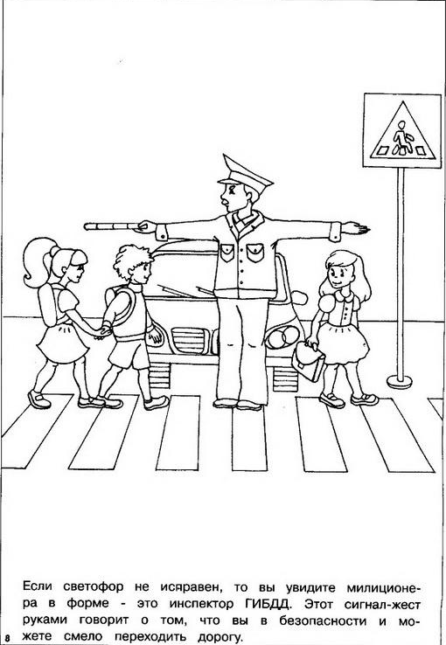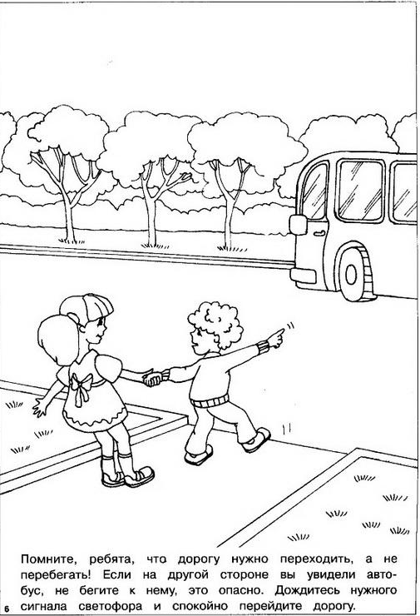
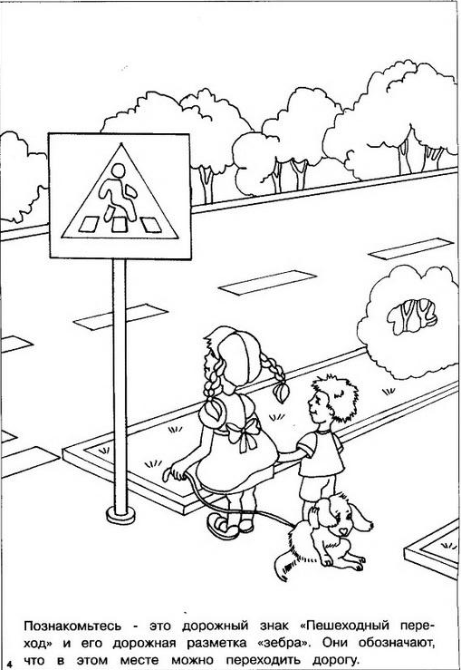

№ 21. ПАРК КУЛЬТУРЫ И ОТДЫХА
Собрать пазлы:
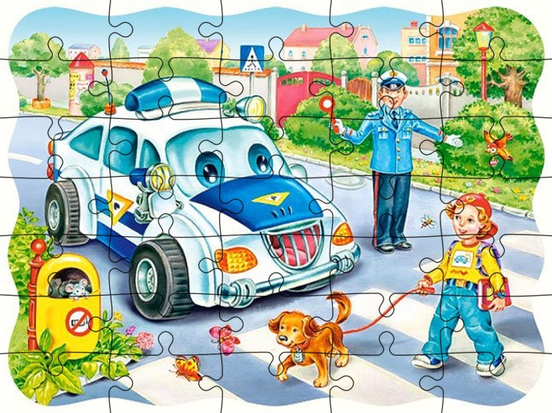
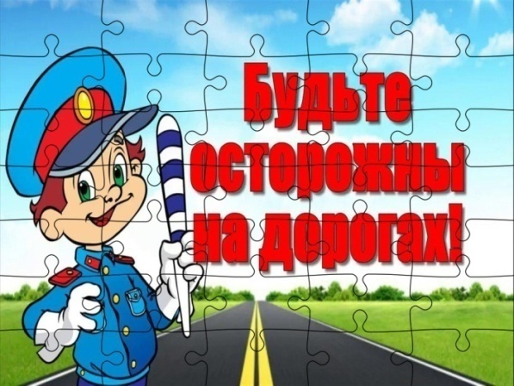
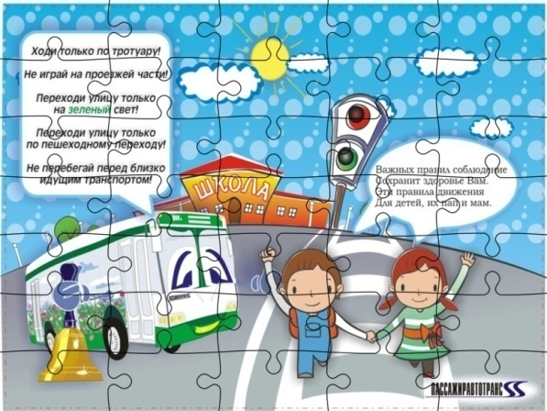
№ 27. КРАЕВЕДЧЕСКИЙ МУЗЕЙ
Посмотреть мультфильм «История правил дорожного движения»
http://sakla.ru/video/view/EMFfOkSGIIM
№ 30. ГОРОДСКАЯ ДЕТСКАЯ БИБЛИОТЕКА (финиш)
Победитель получает сборник сказок о правилах дорожного движения:
Сборник сказок о правилах дорожного движения | Творческая работа учащихся (4 класс) по теме: | Образовательная социальная сеть (nsportal.ru)
Остальные команды получают памятку велосипедиста:
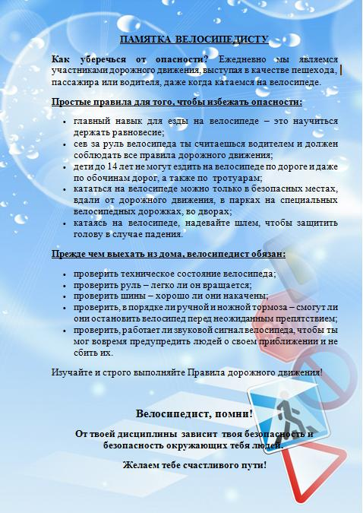
ИНДИВИДУАЛЬНЫЕ (ПРИМЕРНЫЕ) ЗАДАНИЯ ДЛЯ КАЖДОЙ КОМАНДЫ:
- ОТГАДАЙТЕ ЗАГАДКУ:
Если ты спешишь в пути
Через улицу пройти
Там иди, где весь народ,
Там, где знак есть …(переход)
- ОТГАДАЙТЕ ЗАГАДКУ:
Ты скажи-ка мне, приятель,
Как зовётся указатель,
У дороги что стоит,
Скорость снизить мне велит?
(дорожный знак)
- ОТГАДАЙТЕ ЗАГАДКУ
Эту ленту не возьмешь
И в косичку не вплетешь.
На земле она лежит,
Транспорт вдоль по ней бежит. (Дорога)

- Выполните 1 упражнение: Найди пару! (learningapps.org)
- Выполните 2 упражнение: Ребусы (learningapps.org)
- Выполните 3 упражнение: ПДД (learningapps.org)
- Выполните 4 упражнение: Ловушки на дорогах (learningapps.org)
- Расставьте правильно знаки:
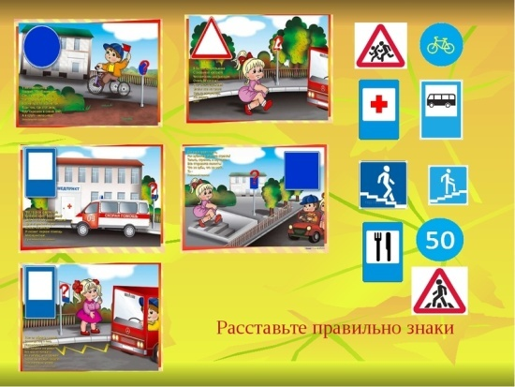
- Выполните задание:
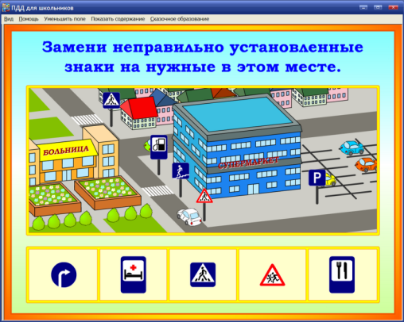

- Выполните задание:
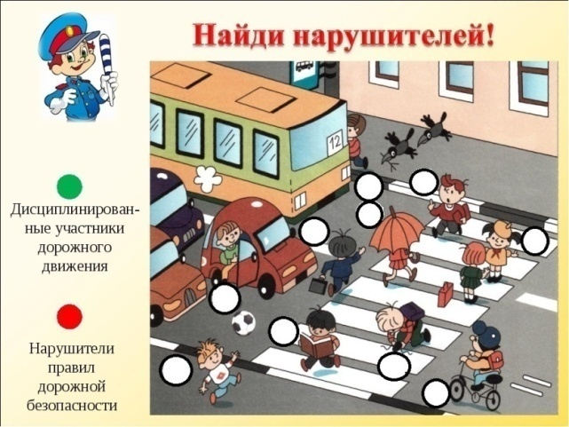
- Ответьте на вопрос:
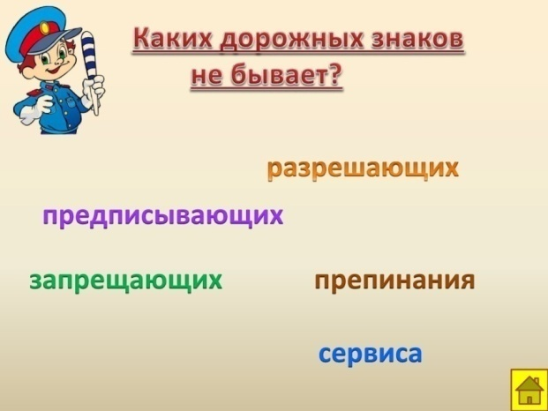
- Ответьте на вопрос:
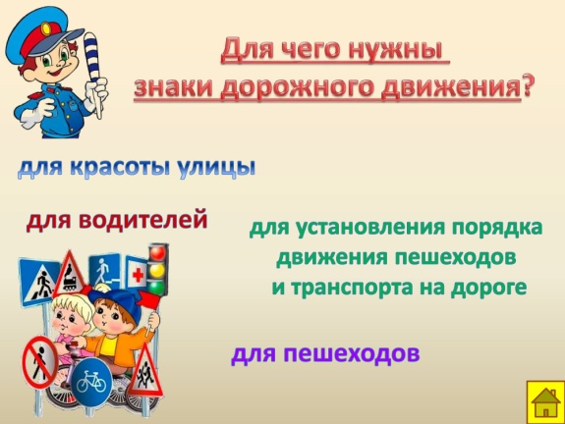
- Ответьте на вопрос:
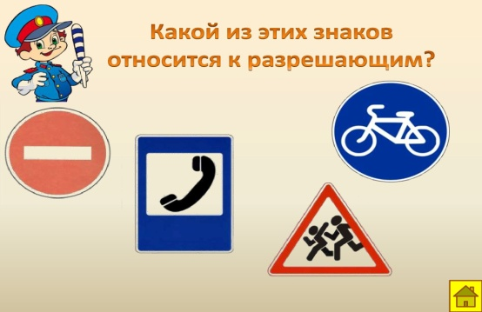
- Ответьте на вопрос:
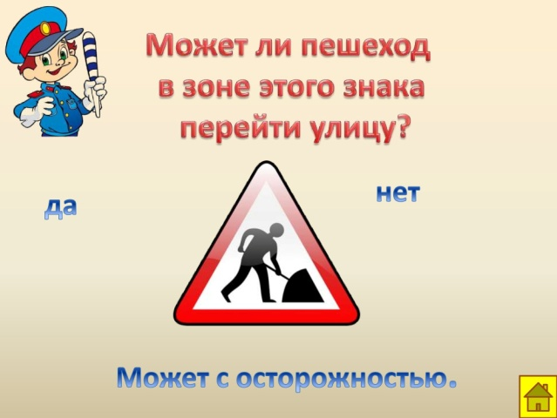
- Ответьте на вопрос:
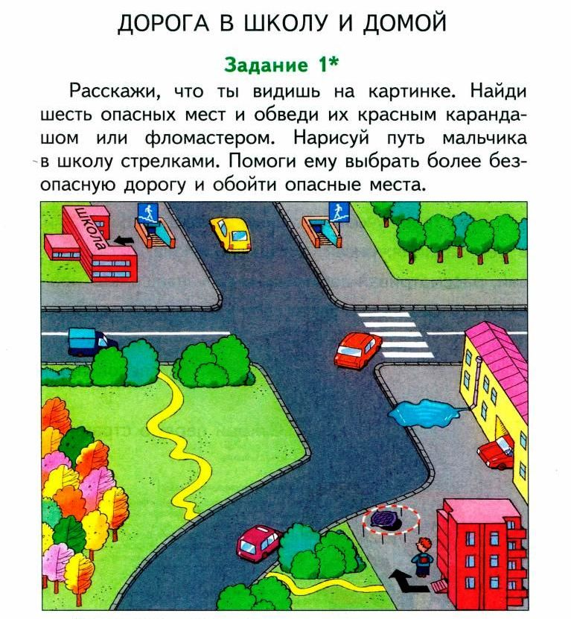
- Выполните задание:
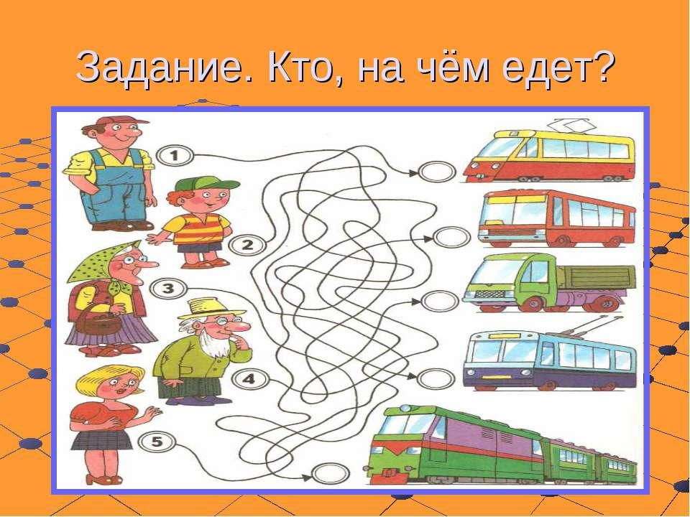

- Решите кроссворд
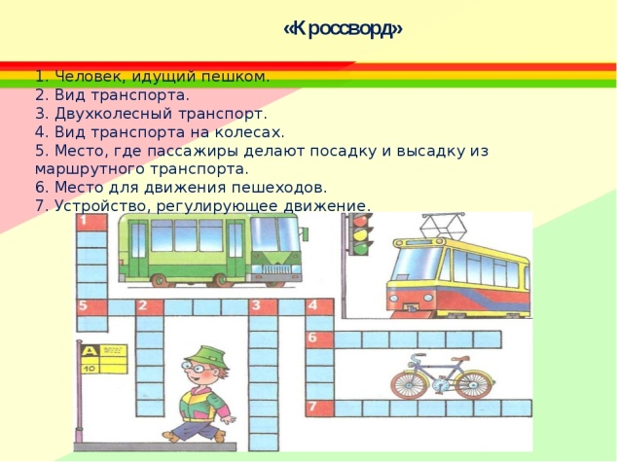
- Выполните задание:
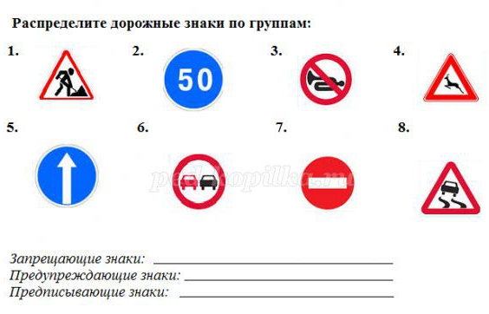
- Соедините название с дорожным знаком:
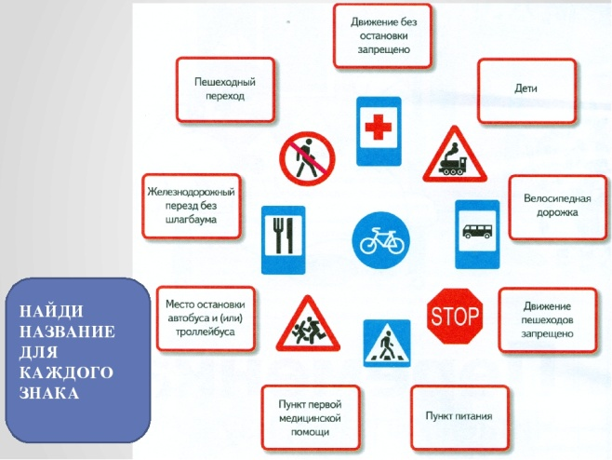
- Решите филворд:
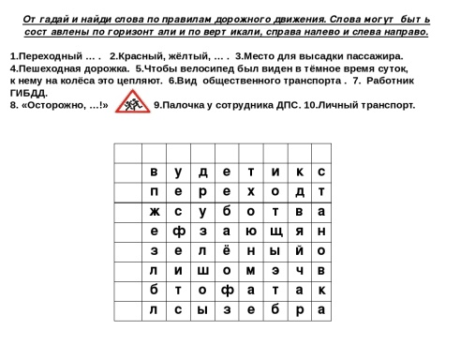
- Выполните задание:
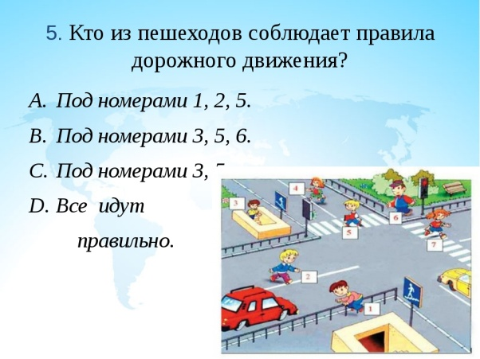
- Отгадайте ребус:
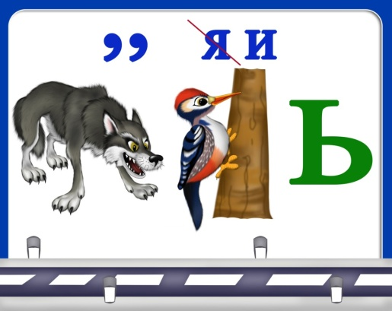
- Отгадайте ребус:
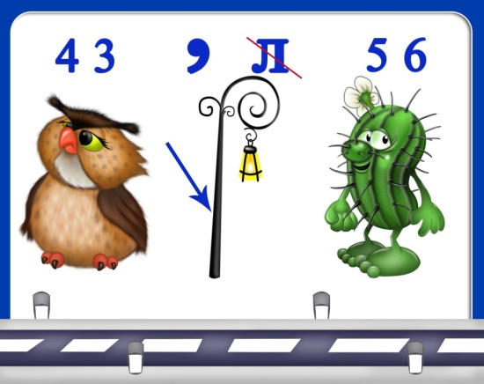
- Выполните задание:
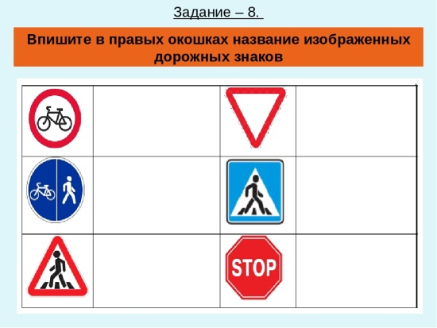

- Ответьте на вопрос:
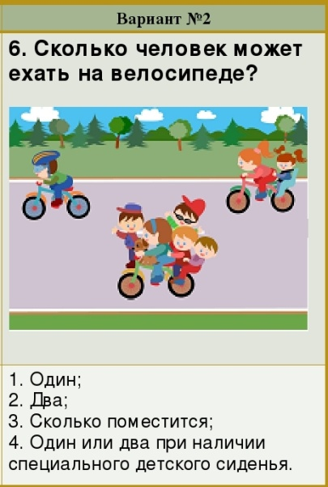
- Отгадайте ребус:
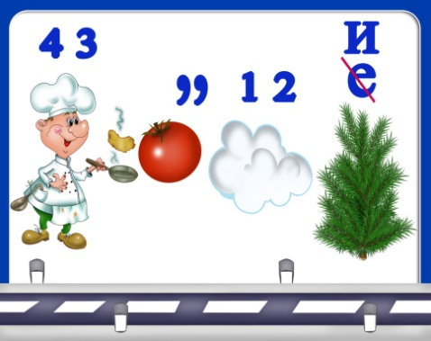
Образец карточки с заданием:
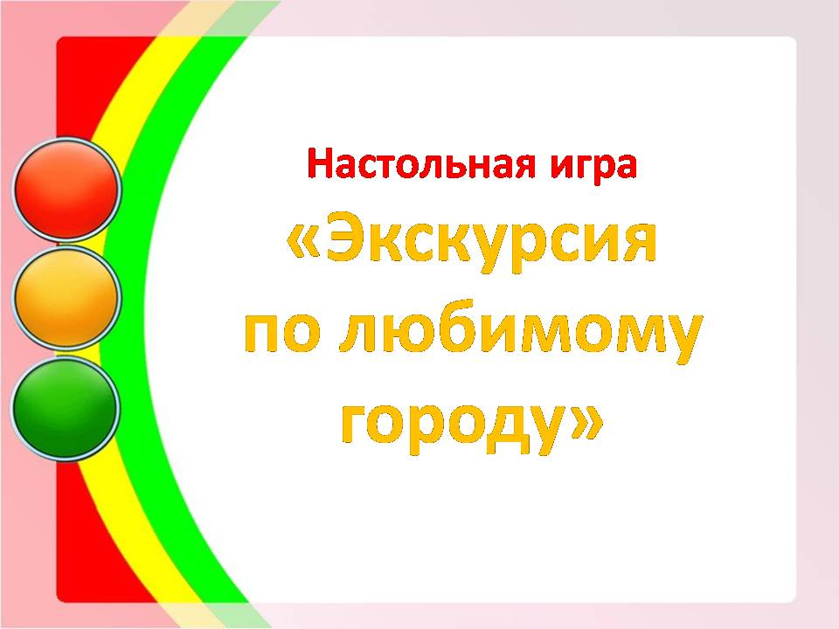 | Выполните задание:

Приложение 4. Рефлексия мероприятия

 | Смайлики для рефлексии
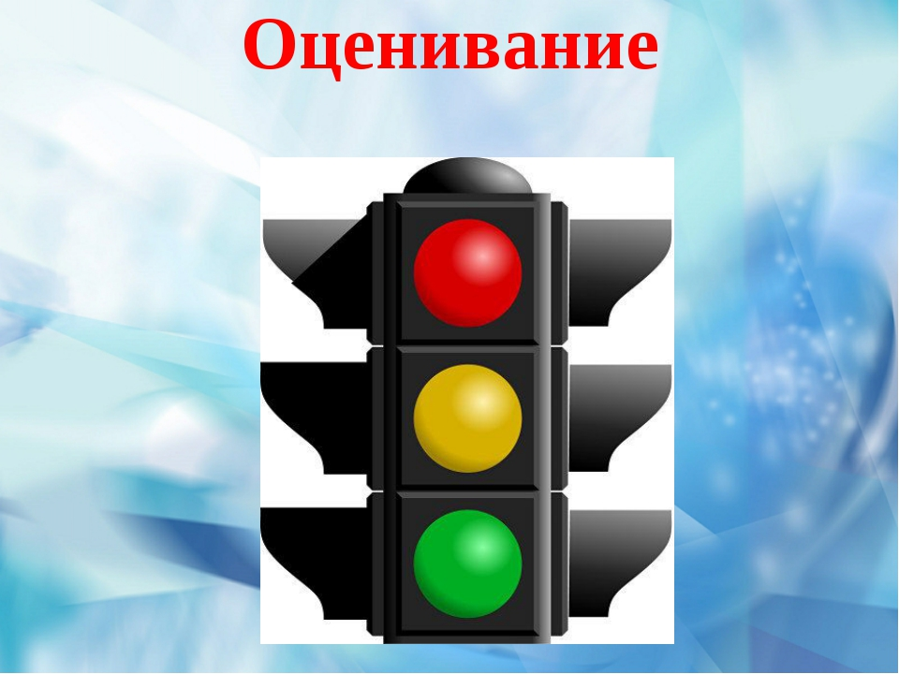

Использованные электронные ресурсы:
Классный час по ПДД 4 класс (infourok.ru)
Сборник сказок о правилах дорожного движения | Творческая работа учащихся (4 класс) по теме: | Образовательная социальная сеть (nsportal.ru)
https://ds04.infourok.ru/uploads/ex/11b0/00089d2f-e882af99/img0.jpg
https://ds04.infourok.ru/uploads/ex/0f97/001481f6-2395953b/2/img12.jpg
img5.jpg (960×720) (infourok.ru)
https://pochemu4ka.ru/_ld/101/40490295.jpg
img12.jpg (960×720) (infourok.ru)
hello_html_m177cdfba.jpg (800×552) (infourok.ru)
1467225_2.jpeg (1200×675) (multiurok.ru) 1467225_2.jpeg (1200×675) (multiurok.ru)
deti30.jpg (999×710) (avtobus.spb.ru)
bf66d98d884805f9a02f8618924fe5f7.jpg (904×1304) (pinimg.com)
img14.jpg (960×720) (infourok.ru)
hello_html_m2c6596cf.jpg (960×720) (infourok.ru)

